HW21.XY | Převodník kódu .......  na sedmisegmentový displej

ZADÁNÍ:

Navrhněte převodník BCD kódu na signály pro řízení sedmisegmentového displeje.

POKYNY:

- Příslušnou variantu zvolte dle dvouznakového XY kódu přiděleného vyučujícím.

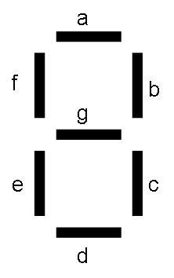
- X – typ vstupního kodu:
  - K – BCD 8421
  - L – Excess 3
  - M – jednokrokový
  - N – Aikenův 2421

- Y – způsob reakce na nepovolené hodnoty
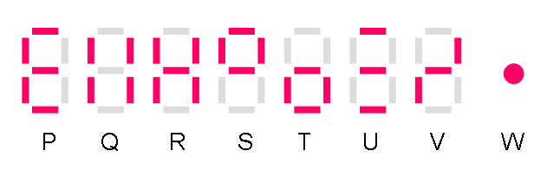
Skupina W: nepovolené hodnoty berte jako neurčité, jejich případný výskyt bude signalizován samostatnou LED

ZPŮSOB VYPRACOVÁNÍ:

- Pro vypracování použijte pracovní list HW21M-PL (vyplnění můžete provést rukou).

- V hlavičce vyplňte zadanou variantu (viz tabulka HW21.xls), datum, třídu jméno.

- Vybarvením zakreslete požadovaný znak neplatné hodnoty.

- Do sloupce číslice zapište číslici odpovídající vstupnímu kódu a podle číslice doplňte, které segmenty mají pro tuto číslici svítit.

- Pomocí karnaughových map zminimalizujte funkce a – g (w).

- Funkce upravte tak aby je bylo možné realizovat pouze pomocí hradel NAND.

- V programu umožňujícím simulaci obvodu (DDcS) zakreslete navržený obvod

- Název souboru: HW21-TRIDA-PRIJMENI-XY.psb. (HW21-3A-NOVAK-LS.pbs)

- Soubor pošlete vyučujícímu e-mailem, předmět bude shodný s názvem souboru.

